Programación energética semanal de la semana 10/16
Fecha: 03-03-2016.
El informe fue realizado con los datos vigentes al día 02/03/2016.

RESUMEN EJECUTIVO.

Resumen semana actual
Durante la semana el despacho ha sido con generación hidráulica y Motores de Central Batlle a pleno a partir del día martes.
Adicionalmente el día martes se abrió el vertedero de Bonete a 0,5m 330 m3/s aproximadamente.
Se registró un descenso en las temperaturas que produjo un importante descenso en la demanda. Se produjeron importantes vientos que aumentaron la energía prevista. Debido al efecto conjunto de estos cambios la cota prevista de Salto grande estará terminado 1.0m aproximadamente sobre el nivel previsto.
Adicionalmente el jueves CTM informo un aumento significativo de los aportes de dicha central y en estos momentos se están produciendo fuertes precipitaciones en las nacientes del río Uruguay.

Perspectivas y resultados para la semana entrante
La situación de los recursos hidráulicos es la siguiente:
- Río Uruguay, CTM informa el día de hoy para la semana entrante aportes del orden de 4.000 m3/s sin lluvias.
- Río Negro, no se prevén aportes y Bonete esta con un vertimiento de 200m3/s.
Las temperaturas previstas para los próximos días siguen siendo moderadas por lo que se estima que la demanda se mantenga en los valores de esta semana.
A la fecha INMET cuenta con un pronóstico de precipitaciones para la cuenca alta de SG para el martes de la semana entrante que no observan los otros pronósticos.
Se realizarían pruebas en la conversora de alta potencia durante la semana.
Modelos
Comentarios
- MP/CPC
  - Libre, despacha Terra a pleno y vertiendo en Bonete y Baygorria obteniendo cotas de 34.60 y 37.30m en Salto y Palmar respectivamente. No despacha térmico. El marginal es del orden de 52 U$S/MWh.
  - Un caso limitando el vertido de Bonete a 240m3/s continua sin despachar motores y deja las cotas de Salto y Palmar en 33.42 y 37.30m respectivamente. El marginal es del orden de 55U$S/MWh.
  - Se corrió un caso con aportes mayores en Salto según información obtenida de CTM que despacha Bonete a pleno, vierte para generar a pleno con Baygorria, no despacha motores y obtiene cotas de Salto y Palmar de 34.72 y 38.03m en Salto y Palmar respectivamente. Ver anexo.
- SimSee
  - Caso Libre, despacha Terra a pleno y vertiendo, Motores a pleno y obtiene cotas de Salto y Palmar de 35.42 y 36.51m respectivamente.
  - Ídem caso anterior pero con limitación en la cota de Palmar (37.3 metros mínimo) el despacho realizado es similar y obtiene una cota de 35.23m en salto.
- Mensual
  - Caso con vertido por 3 semanas se debe despachar térmico gradualmente hasta CTR

Despacho propuesto
De acuerdo a lo anterior el despacho propuesto hasta evaluar si se confirma el aumento de aportes informado por CTM es el siguiente:

- Auto despachados.
- Terra a pleno.
- Motores de Central Batlle a pleno.
- Palmar para cota 38 m
- Salto Grande para cota 34 m
- Vertido en Terra Y Motores de CB para dichas cotas.

INTRODUCCIÓN.

PREVISIÓN DE TEMPERATURAS ACTUALIZADO AL MIERCOLES 02/03/2016 (PROXIMOS 10 DÍAS PARA MONTEVIDEO, FUENTE ACCU WEATHER)
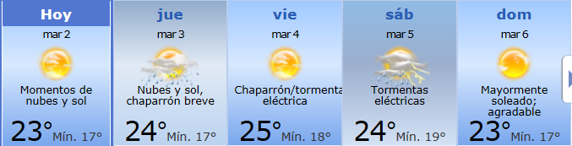
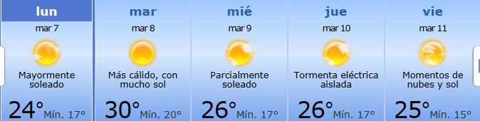

PREVISIÓN DE LLUVIAS.

PREVISIÓN LLUVIAS, acumulado para 5 y 7 días actualizado el día 02/03/2016 (Fuente CEPTEC e INMET).

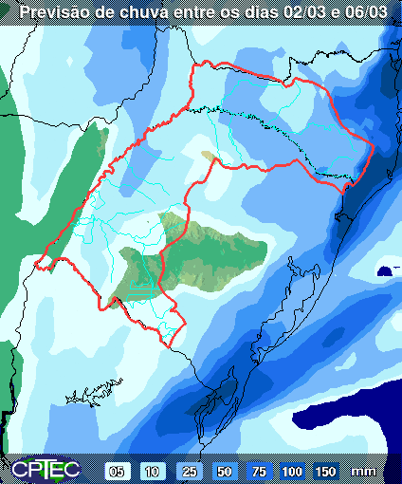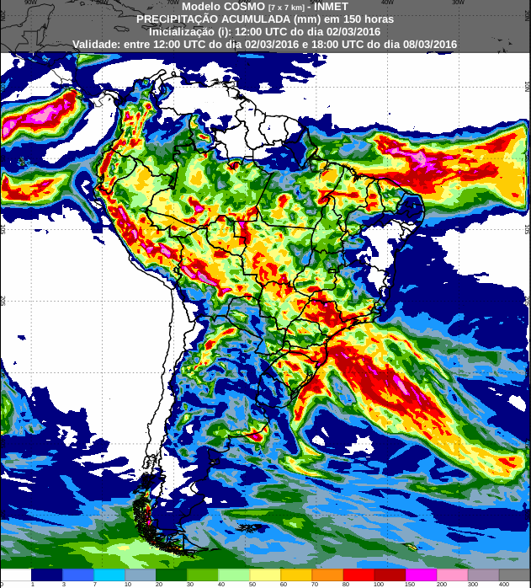

LUVIAS OCURRIDAS

LLUVIAS OCURRIDAS EN EL MES DE FEBRERO (SEGÚN SGE) EN LAS CUENCAS DEL RÍO NEGRO.

Prom. Hist. = Promedio acumulado histórico desde 1994.

LLUVIAS OCURRIDAS EN LOS ULTIMOS 7 DÍA, CUENCA DEL RÍO NEGRO

Nota: Datos actualizados al 02/03/2016 7:00 horas

Previsión de aportes y lluvias para Salto Grande (fuente CTM día miércoles)

Previsión de generación eólica próximas 240 horas día 02/03/16 (fuente MTLOG)
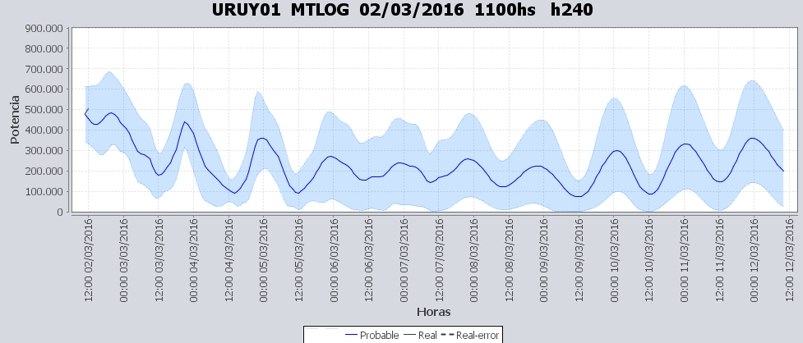

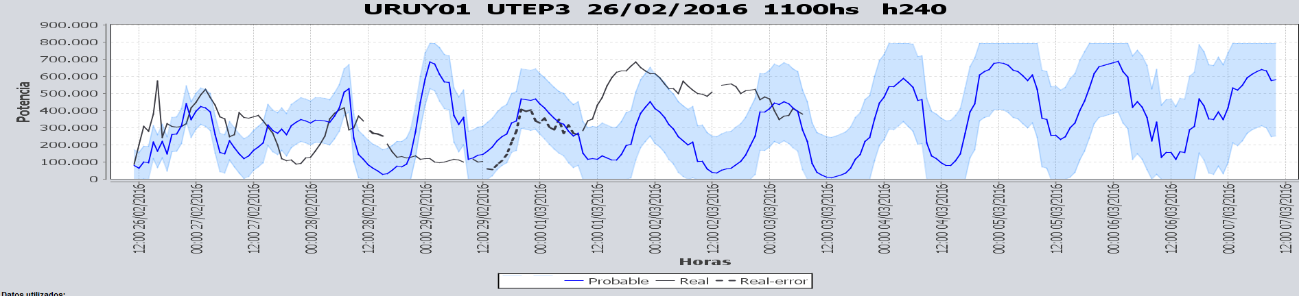
Previsión de generación eólica correspondiente al viernes 26/02/16 (fuente MTLOG) y 26/02/16 (FING)
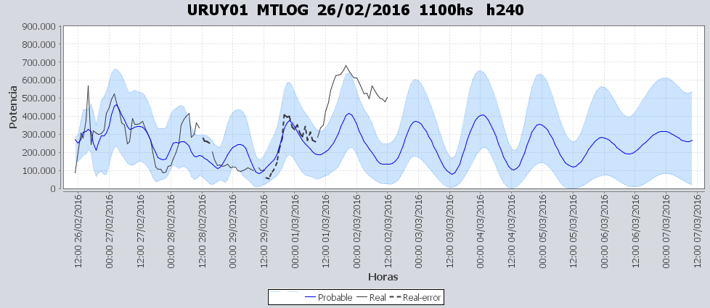

SEMANALES.

SEMANAL DE LA PRESENTE SEMANA (miércoles)

SEMANAL DE LA SEMANA PROXIMA (jueves)

ANÁLISIS A REALIZAR.

OPTIMIZACIÓN MEDIANO PLAZO, MP.

Caso 1: Política estacional vigente sin lluvias.

SIMULACION CORTO PLAZO, CPC:

Caso 10: Caso libre.

Caso 11: Iden caso 10 con vertido máximo de 240 m3/s en Bonete.

SIMULACION CORTO PLAZO, SIMSEE:
Caso 1: Libre, aportes S/LL, S/CVar, erogado mínimo en Salto por navegabilidad, política 1360, versión 113. (Aportes de Salto del día miércoles)
Caso 2: ídem caso 1 pero con Palmar para 37.3 m.

ANALISIS MENSUAL, caso con vertido técnico por 3 semanas.

DESPACHO POR CALIDAD DE ABASTECIMIENTO.
No corresponde.-

DISPONIBILIDAD DE COMBUSTIBLE.
No se prevén restricciones.

pRECIO SPOT.
El precio spot surgirá de la corrida del modelo o el costo variable del recurso térmico más caro en servicio.

CONCLUSIONES DE LOS ESTUDIOS REALIZADOS.

Resumen semana actual
La situación de los recursos hidráulicos es la siguiente:
- Río Uruguay, CTM informa el día de hoy para la semana entrante aportes del orden de 4.000 m3/s sin lluvias.
- Río Negro, no se prevén aportes y Bonete esta con un vertimiento de 200m3/s.
Las temperaturas previstas para los próximos días siguen siendo moderadas por lo que se estima que la demanda se mantenga en los valores de esta semana.
A la fecha INMET cuenta con un pronóstico de precipitaciones para la cuenca alta de SG para el martes de la semana entrante que no observan los otros pronósticos.
Se realizarían pruebas en la conversora de alta potencia durante la semana probablemente en ambos sentidos.
Modelos
Comentarios
- MP/CPC
  - Libre, despacha Terra a pleno y vertiendo en Bonete y Baygorria obteniendo cotas de 34.60 y 37.30m en Salto y Palmar respectivamente. No despacha térmico. El marginal es del orden de 52 U$S/MWh.
  - Un caso limitando el vertido de Bonete a 240m3/s continua sin despachar motores y deja las cotas de Salto y Palmar en 33.42 y 37.30m respectivamente. El marginal es del orden de 55U$S/MWh.
  - Se corrió un caso con aportes mayores en Salto según información obtenida de CTM que despacha Bonete a pleno, vierte para generar a pleno con Baygorria , no despacha motores y obtiene cotas de Salto y Palmar de 34.72 y 38.03m en Salto y Palmar respectivamente. Ver anexo.
- SimSee
  - Caso Libre, despacha Terra a pleno y vertiendo, Motores a pleno y obtiene cotas de Salto y Palmar de 35.42 y 36.51m respectivamente.
  - Ídem caso anterior pero con limitación en la cota de Palmar (37.3 metros mínimo) el despacho realizado es similar y obtiene una cota de 35.23m en salto.
- Mensual
  - Caso con vertido por 3 semanas se debe despachar térmico gradualmente hasta CTR

Despacho propuesto
De acuerdo a lo anterior el despacho propuesto hasta evaluar si se confirma el aumento de aportes informado por CTM es el siguiente:

- Auto despachados.
- Terra a pleno.
- Motores de Central Batlle apleno.
- Palmar para cota 38 m
- Salto Grande para cota 34 m
- Vertido en Terra Y Motores de CB para dichas cotas.

De confirmarse el aumento de aportes en Salto Grande se reprogramara la semana.

RECOMENDACIONES Y CONCLUSIONES.
Se presentaron en el punto anterior.

INTERCAMBIOS PROGRAMADOS PARA LA SEMANA 10.

CONTRATOS.
No hay contratos operativos.

IMPORTACIÓN OCASIONAL (ARGENTINA).
No se prevé.

IMPORTACIÓN OCASIONAL (BRASIL).
No se prevé.

EXPORTACIÓN DE EXCEDENTES HIDRÁULICOS.
No se prevé.

EXPORTACIÓN DE GENERACIÓN TÉRMICA.
No se prevé.

INTERCAMBIOS A TRAVÉS DE CONVERSORA DE MELO
Se prevé realizar pruebas de alta potencia en ambos sentidos.

INTERCAMBIOS A TRAVÉS DE CONVERSORA RIVERA-LIVRAMENTO.
No se prevé.

INTERCAMBIOS A TRAVÉS DE GARABÍ.
No se prevé.

OTRAS FUENTES DE GENERACIÓN.
- No se dispone de información.

BOLSAS DE ENERGIA INTERCAMBIADAS.
- Uruguay debe al sistema brasileño de energía de vertimiento aprox. 0.3 GWh contabilizada hasta el 9/3/11.
- Durante la semana 49 del año 2009 se brindó apoyo a Brasil por un monto de 2128 MWh.
- El día 4/1/10 se brindó apoyo a Brasil por un monto de 19 MWh.
- Argentina debe a Uruguay una bolsa de energía de 230 MWh (a confirmar con datos de la última exportación).

INDISPONIBILIDADES y limitaciones DE UNIDADES DE GENERACIÓN.

INDISPONIBILIDADES DE UNIDADES DE GENERACIÓN.

LIMITACIONES DE UNIDADES DE GENERACIÓN.

Anexo.

cpc.
Caso 12 con aportes Salto día jueves y MP recalculado
